Информация
по выполнению мероприятий Национальной программы «трезвость-норма жизни»,приуроченный к Национальному Дню отказа от употребления алкоголя(22-31 октября) в КГП на ПХВ «ЦПМСП Алмалинского района»
1.Проведены беседы с детьми ДДУ на тему : « С чего начинаются здоровые привычки?»,
охват-19 детей
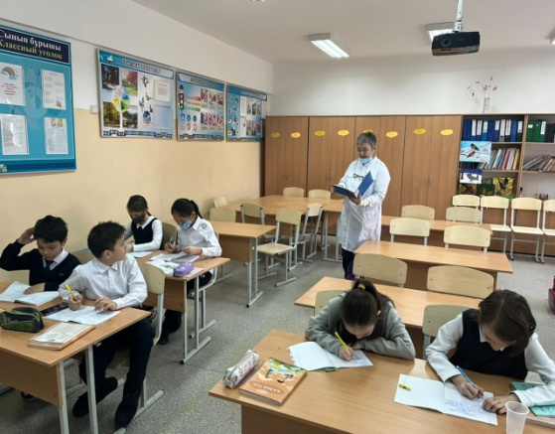
2.В образовательных школах проведены беседы на тему: «Мы за здоровый образ жизни!».
Охват-11детей
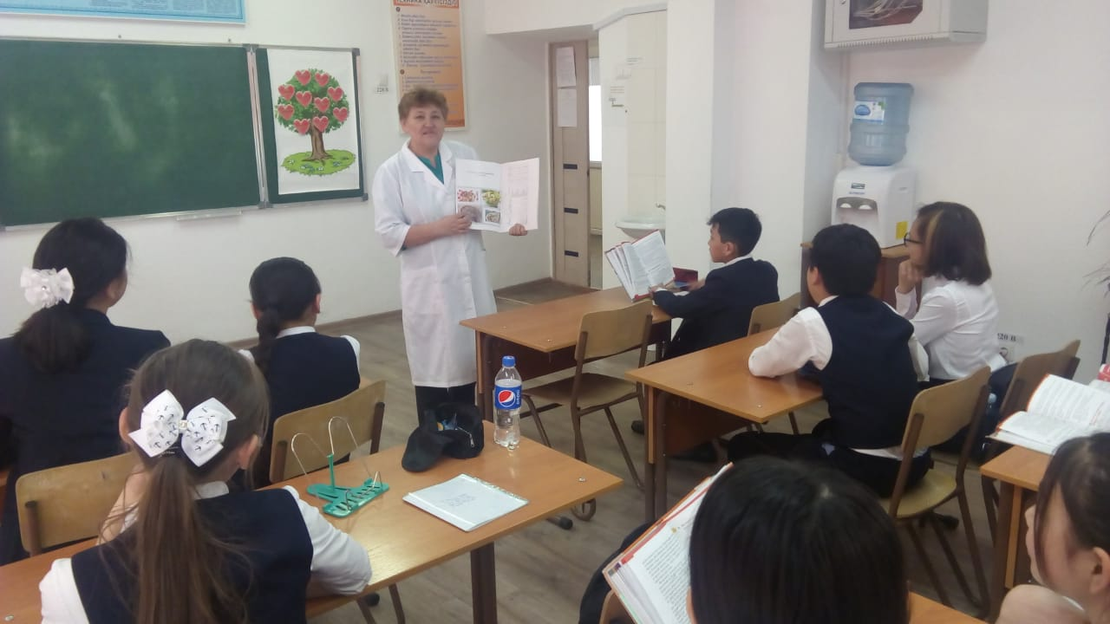
3.Организован и проведен День открытых дверей для посетителей поликлиники по теме «Профилактика потребления алкоголя, сохранение и укрепление здоровья!»Проведена беседа о здоровом образе жизни, занятиях спортом и правильном питании.
Охват-20человек.
